**LAPORAN PRAKTIKUM**

**DASAR SISTEM KOMPUTER**



**DISUSUN OLEH:**

**EKO RACHMAT SATRIYO (2100018142)**

**JUM’AT 07.30-KELAS C**

**PROGRAM STUDI TEKNIK INFORMATIKA**

**FAKULTAS TEKNOLOGI INDUSTRI**

**UNIVERSITAS AHMAD DAHLAN**

**DESEMBER 2021**

# POSTEST I

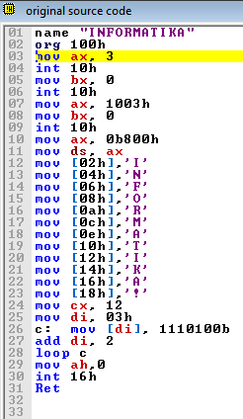

Sc code praktik 8

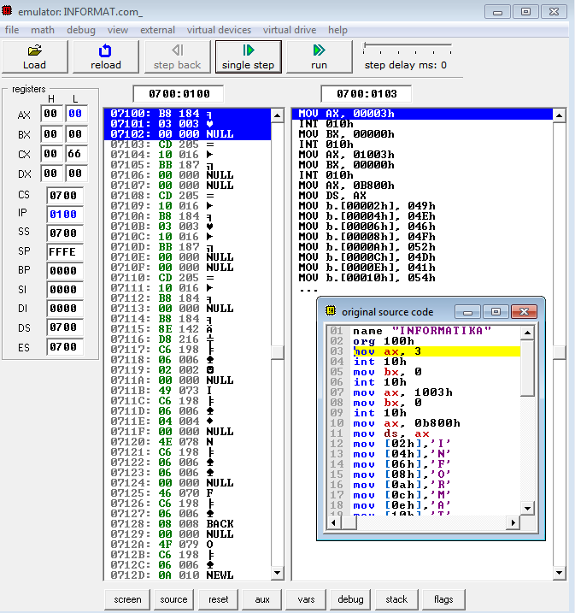

Mov ax,3=memindahkan 3 ke register ax.

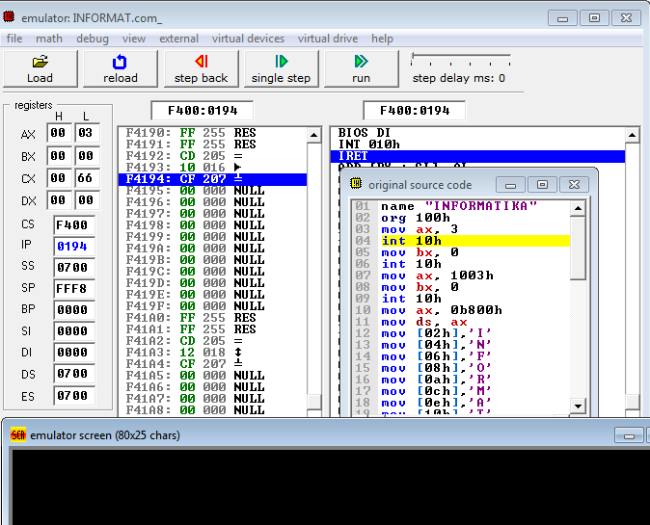

Int 10h=memanggil bios,menyetel mode video ke text mode dengan 80x25 karakter dan 16 warna.(mengacu ke mov ax,3)

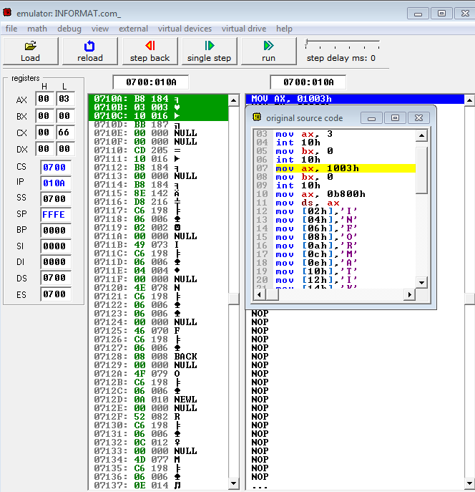

mov ax, 1003h = memindahkan 1003h ke register ax

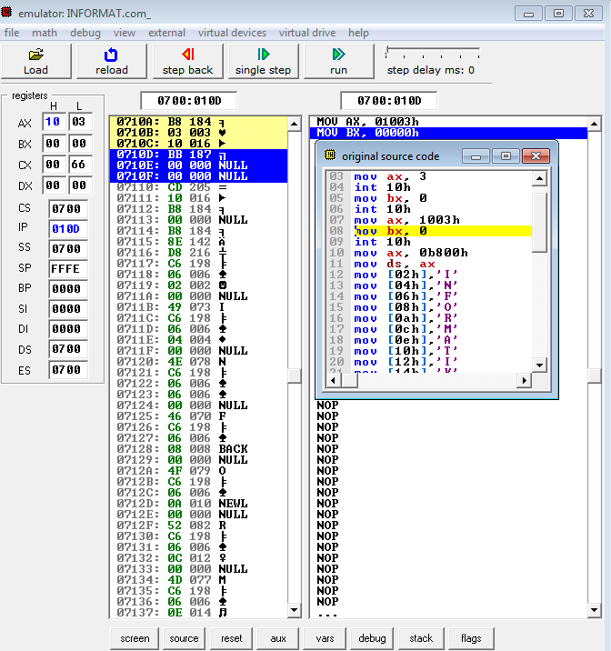

mov bx, 0=memindahkan 0 ke register bx

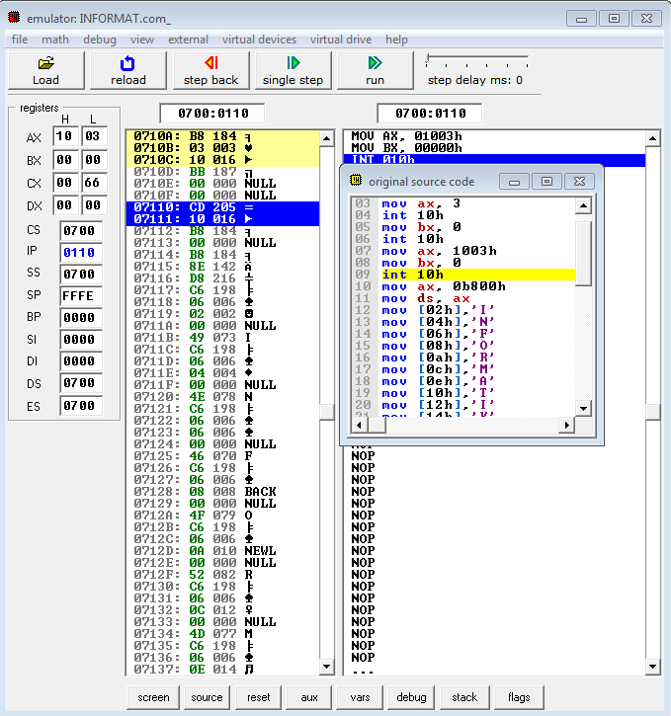

Int 10h=memberikan kedip ke background intensitas diaktifkan/mode berkedip aktif(mengacu ke mov ax,10003h)

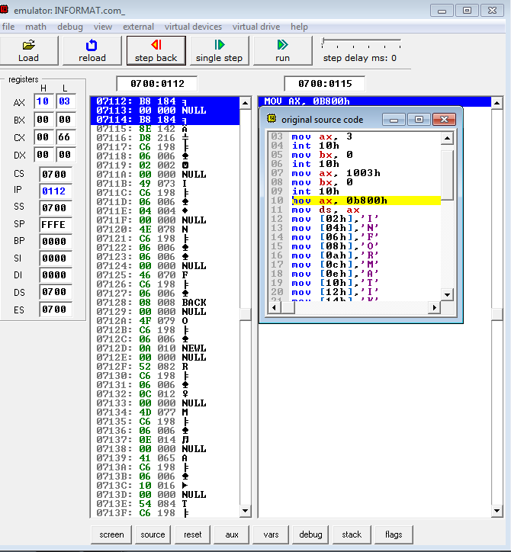

mov ax, 0b800h=memindahkan0b800h ke ax(mode text)

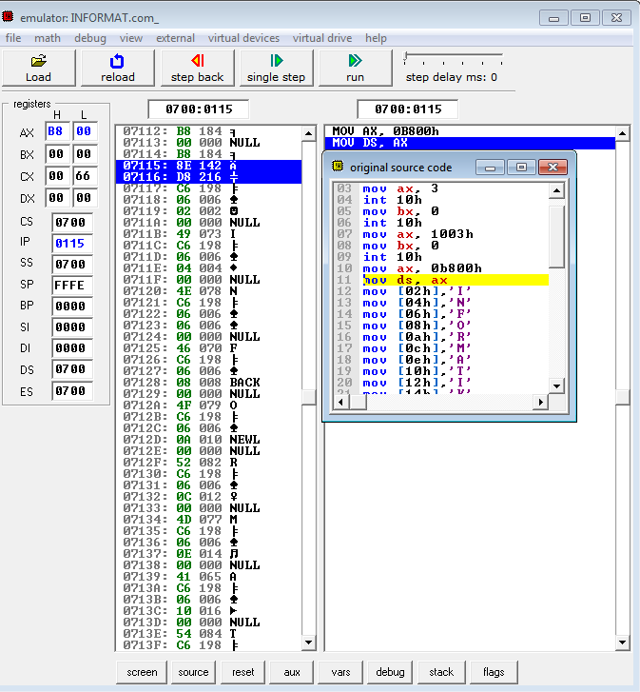

mov ds, ax=memindahkan ax ke ds.

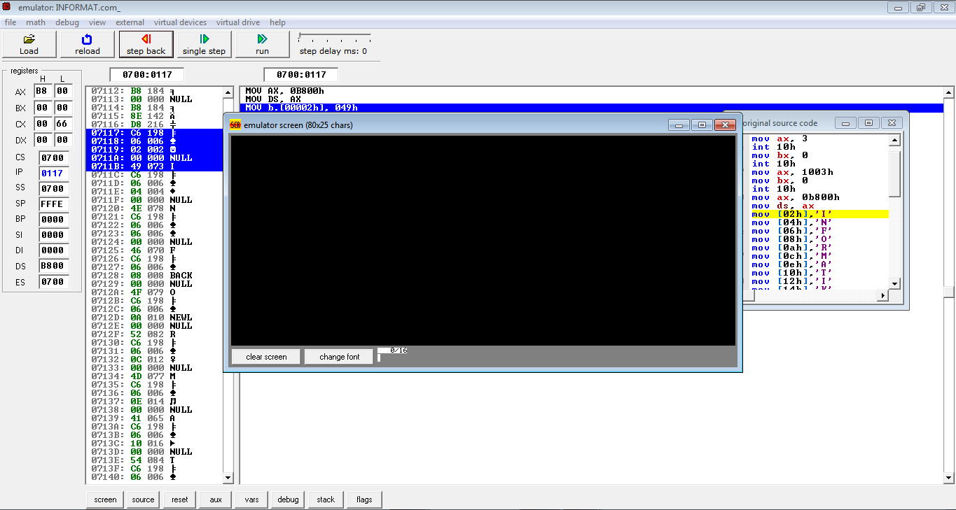

mov [02h],'I'=Memindahkan char I ke 02h

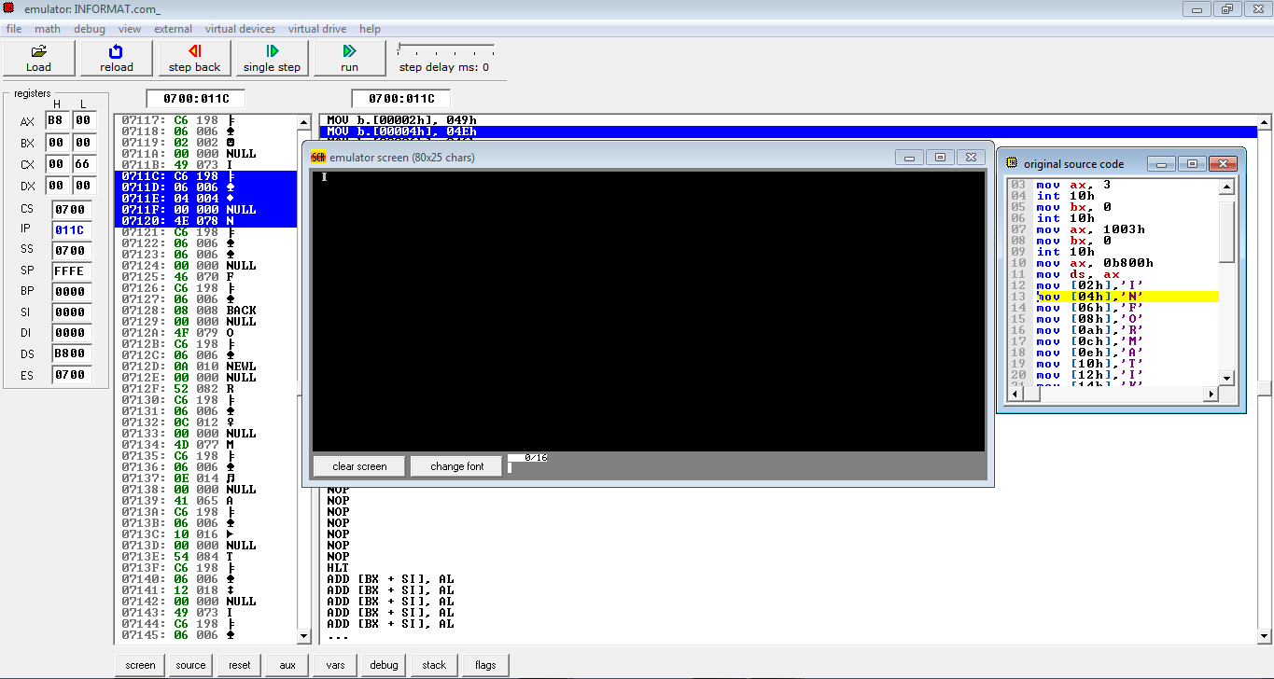

mov [04h],'N'=Memunculkan char I dan memindahkan char n ke 04h

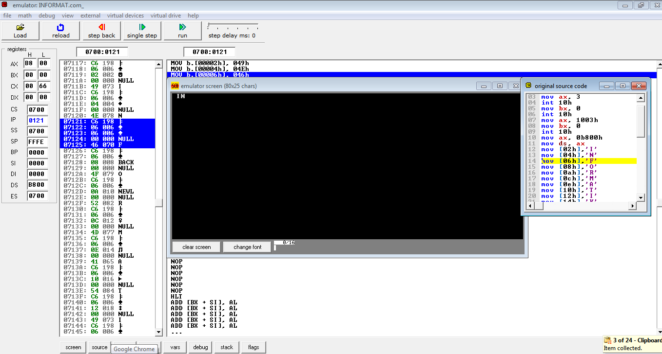

mov [06h],'F' =Memunculkan char N dan memindahkan char F ke 06h

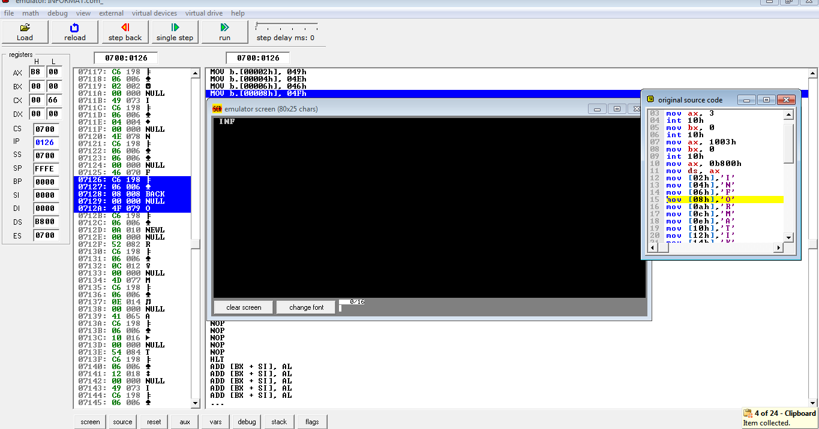

mov [08h],'O' =Memunculkan char F dan memindahkan char O ke 08h

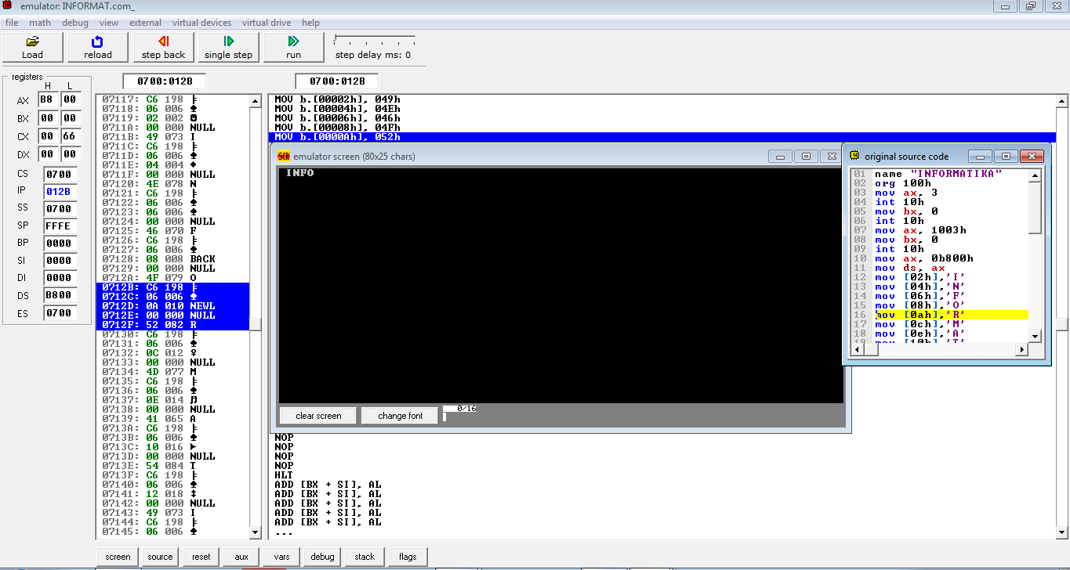

mov [0ah],'R'=Memunculkan char O dan memindahkan char R ke 0ah

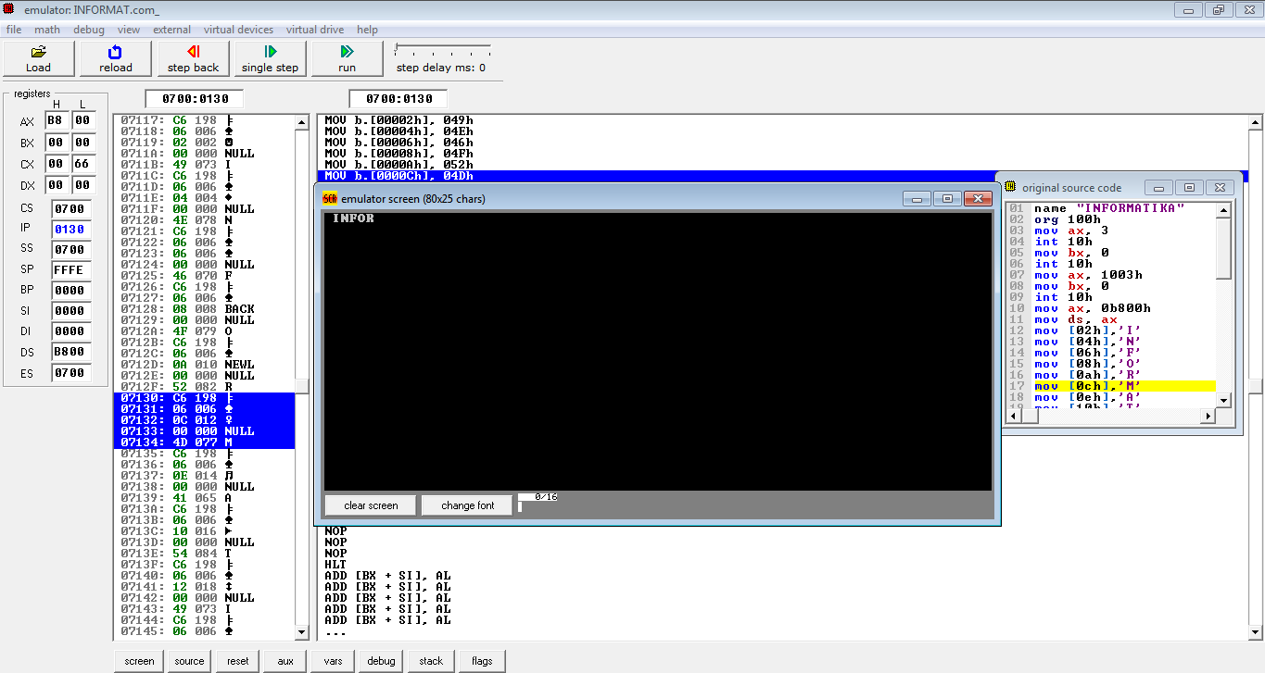

mov [0ch],'M'=Memunculkan char R dan memindahkan char M ke 0ch

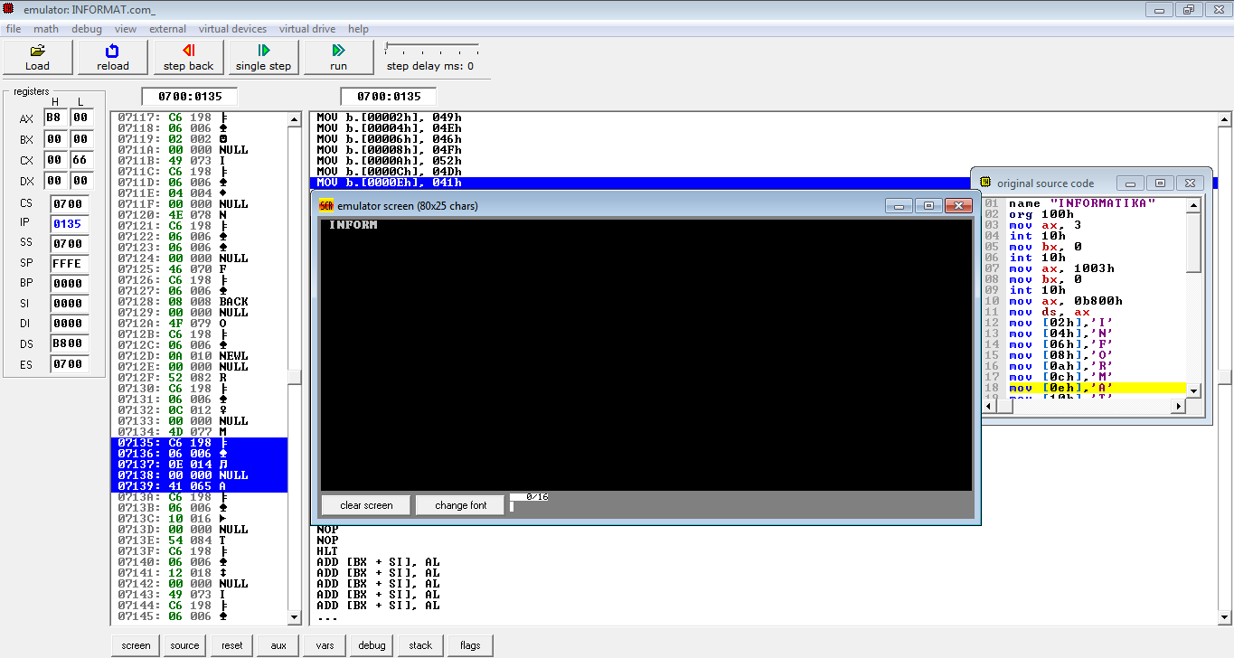

mov [0eh],'A=Memunculkan char M dan memindahkan char A ke 0eh

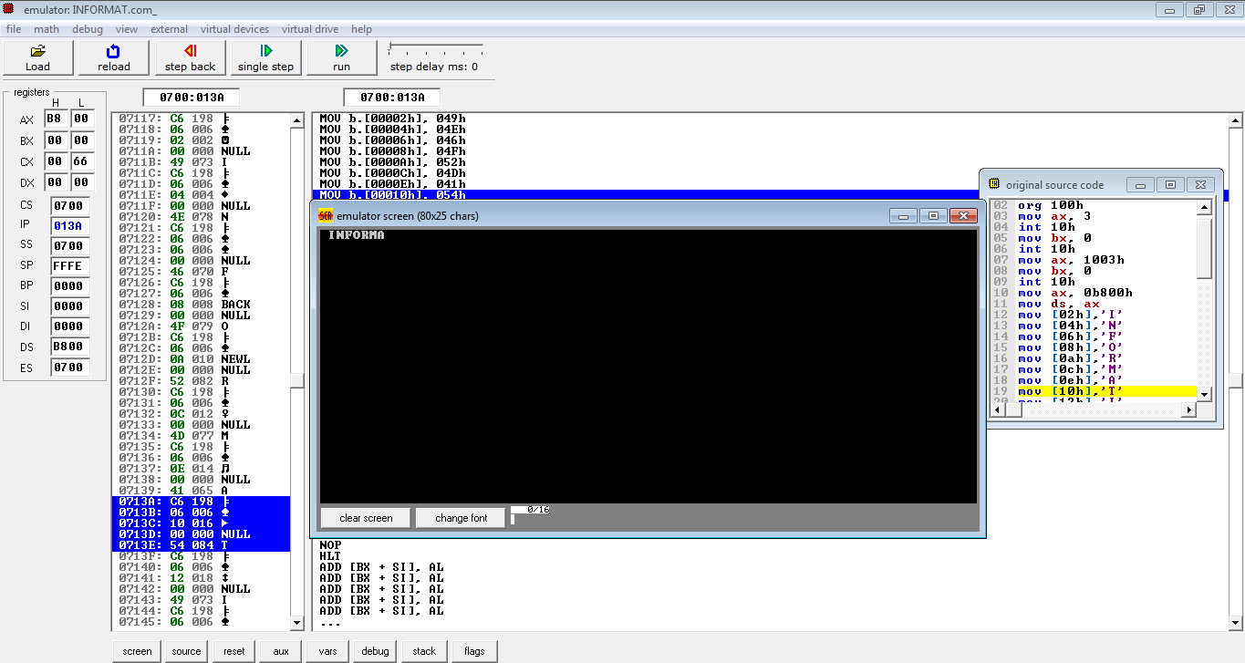

mov [10h],’T’=Memunculkan char A dan memindahkan char T ke 10h

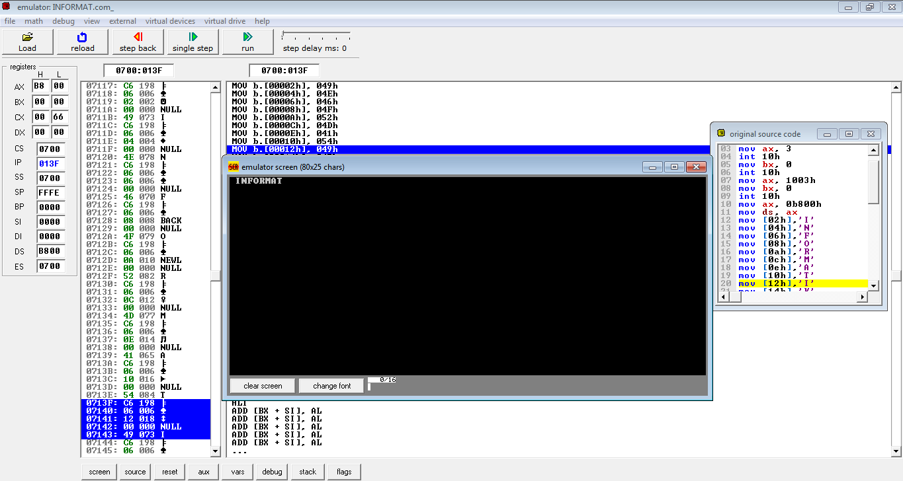

mov [12h],’I’=Memunculkan char T dan memindahkan char I ke 12h

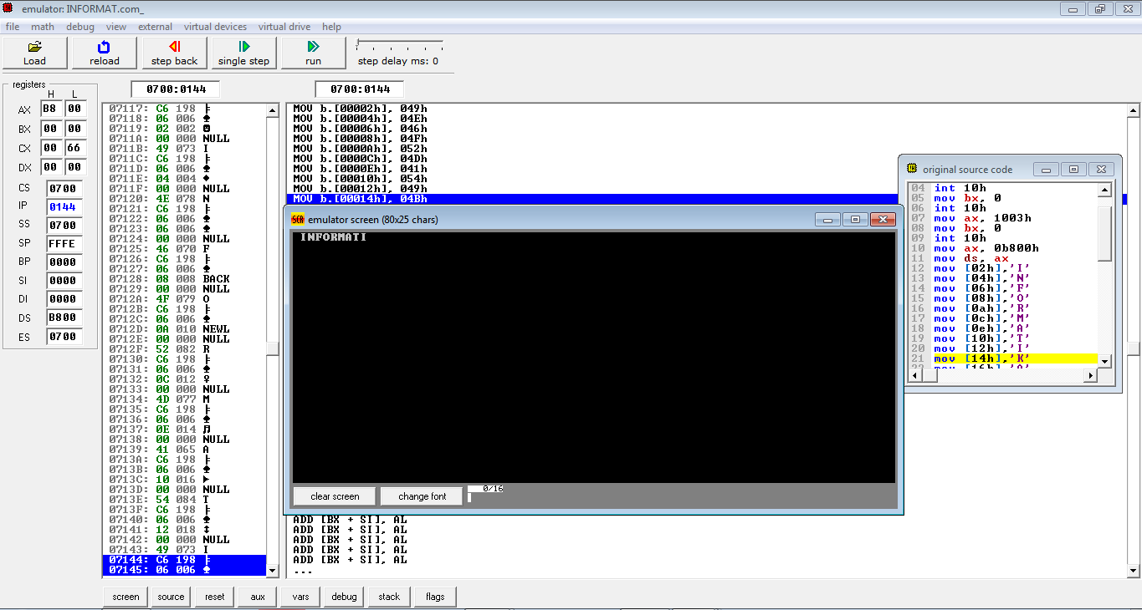

mov [14h],’K’=Memunculkan char I dan memindahkan char K ke 14h

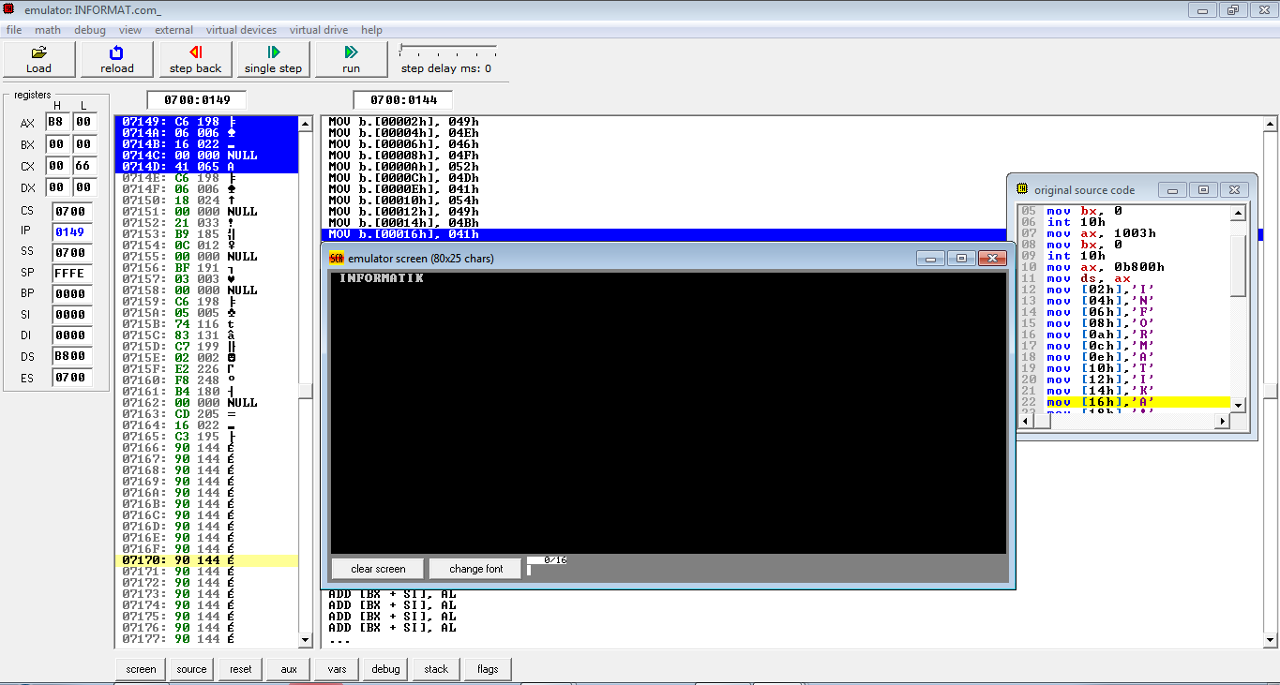

mov [16h],’A’=Memunculkan char K dan memindahkan char A ke 16h

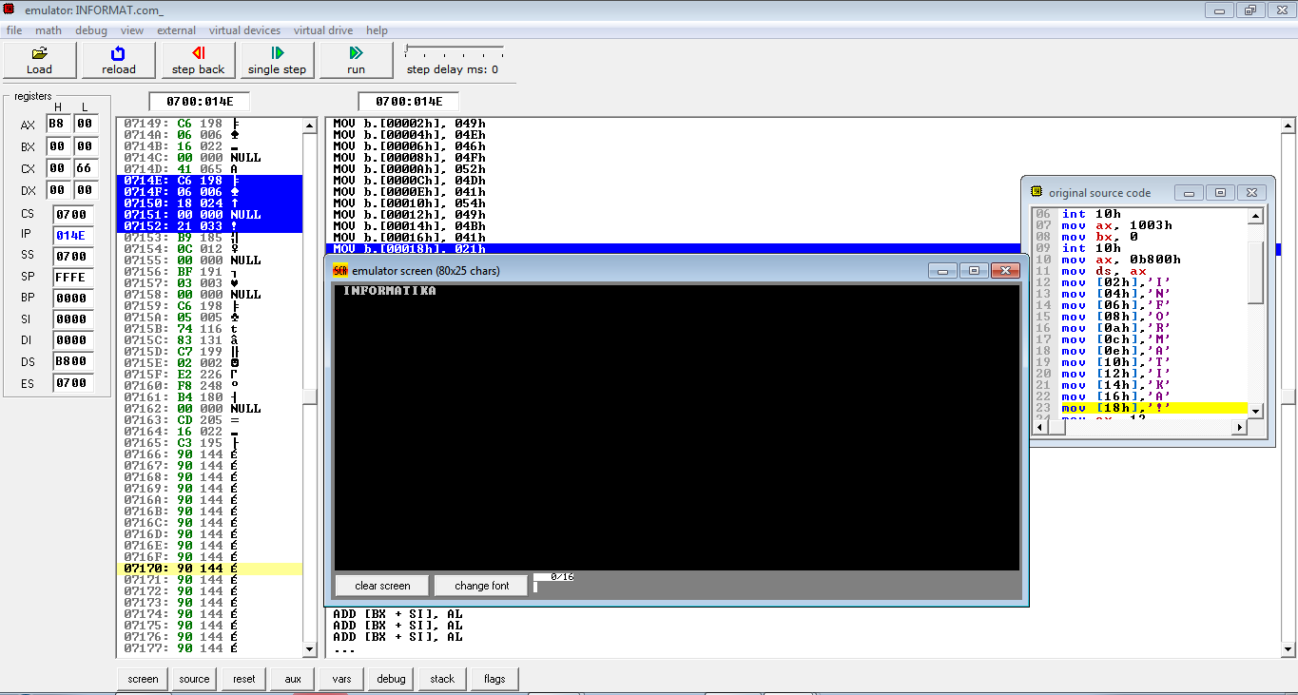

mov [18h],’!’=Memunculkan char A dan memindahkan char ! ke 18h

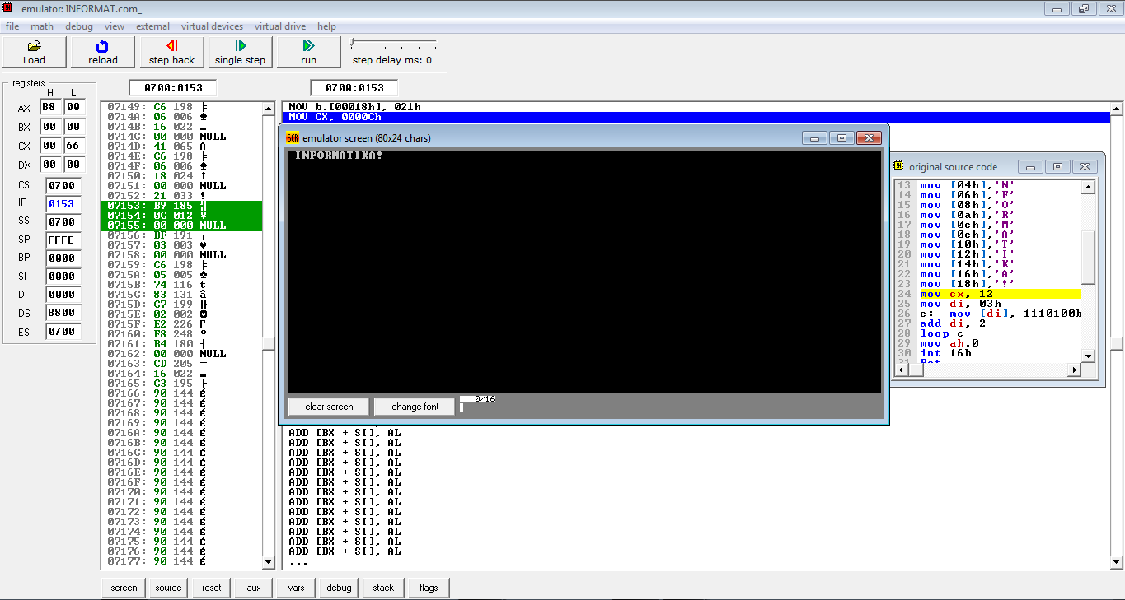

mov cx, 12=memunculkan char ! dan memindahkan 12 ke register cx

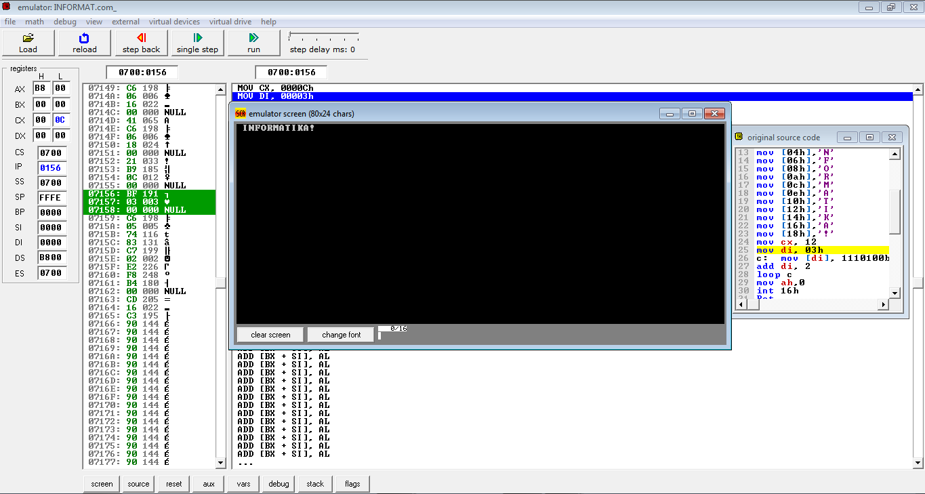

mov di, 03h=memindahkan 03h ke register di

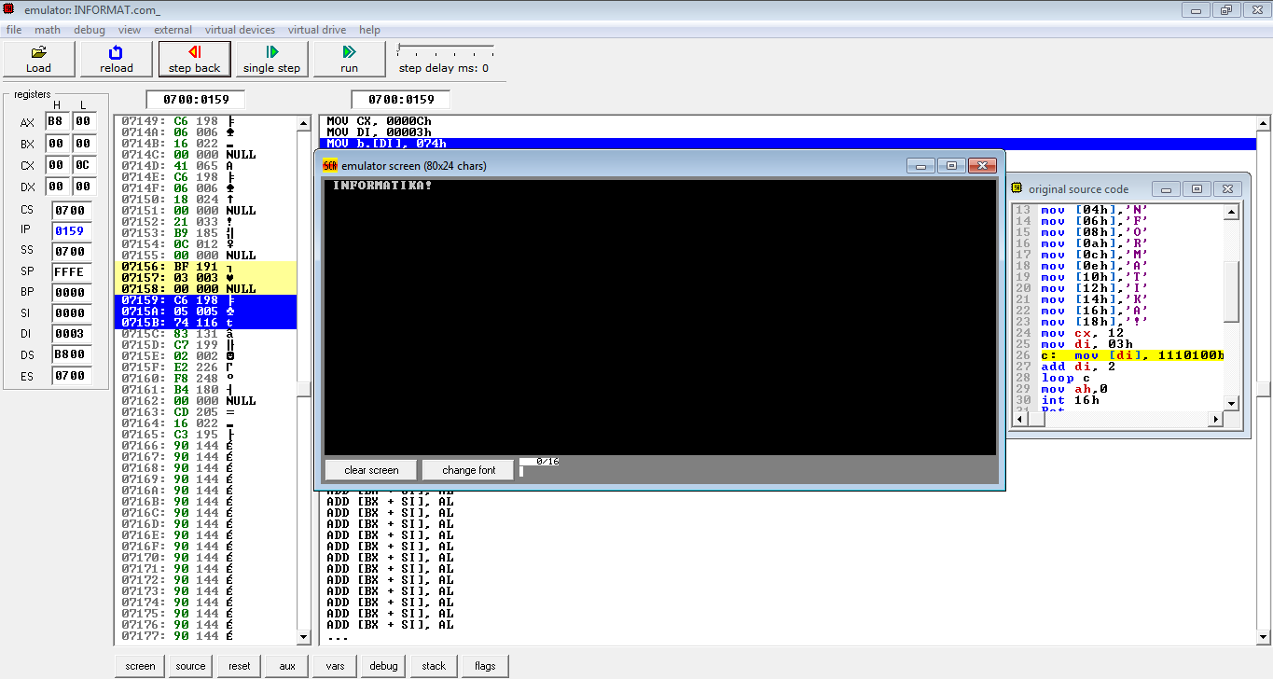

c: mov [di], 1110100b=memindahkan 074h ke register di

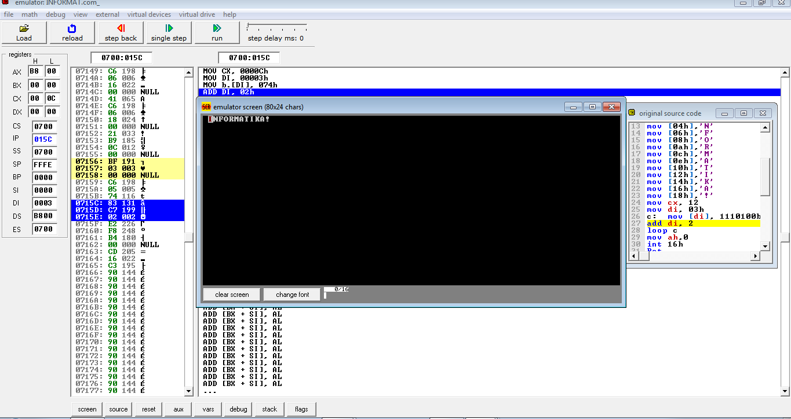

add di,2= Menambahkan 2 ke register di dan memberi warna

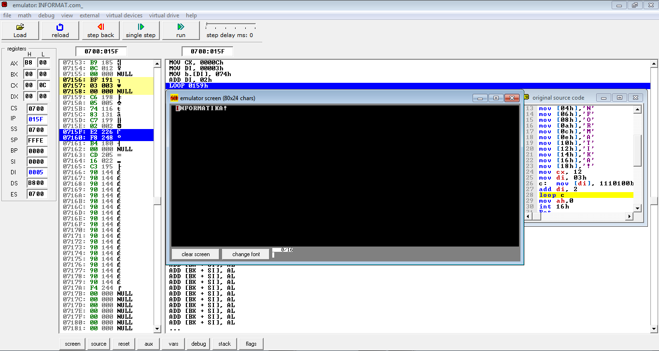

Loop c=mengulang pada dimulai pada c: dan kebawah (hingga loop) sebanyak 12 kali(mengacu pada mov cx,12)(INFORMATIKA!)

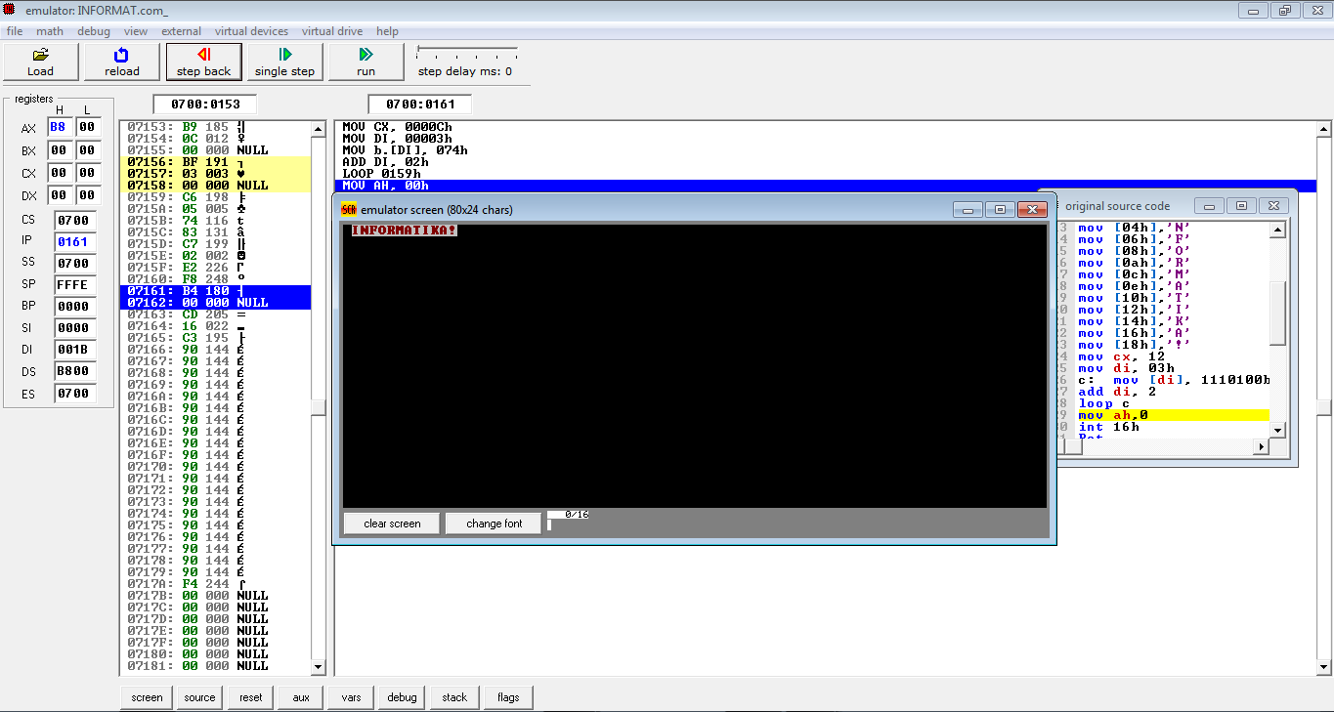

Mov ah,0=memindahkan nilai 0 ke ah

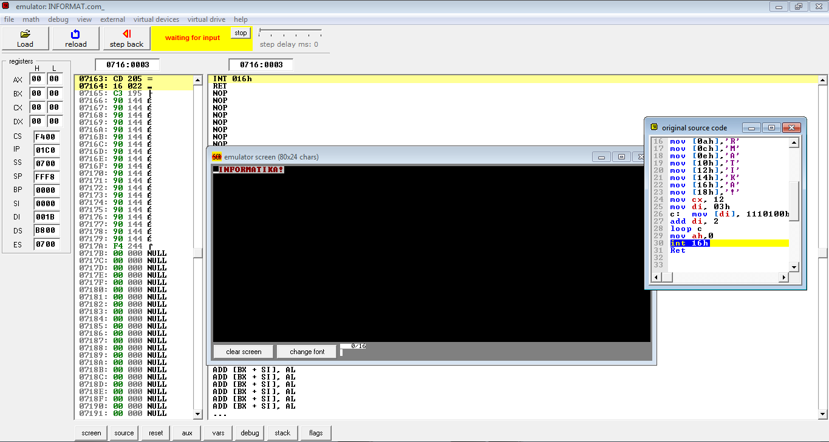

Int 16h=mengatur keyboard(mengacu ke mov ah,0)

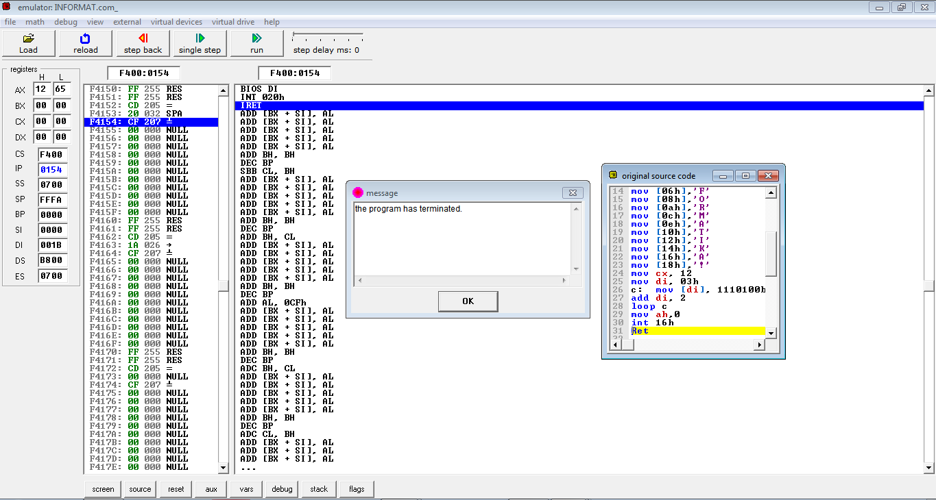

Ret=program akan terminated apabila kita menekan tombol di keyboard(mengacu int 16h)

# POSTEST II

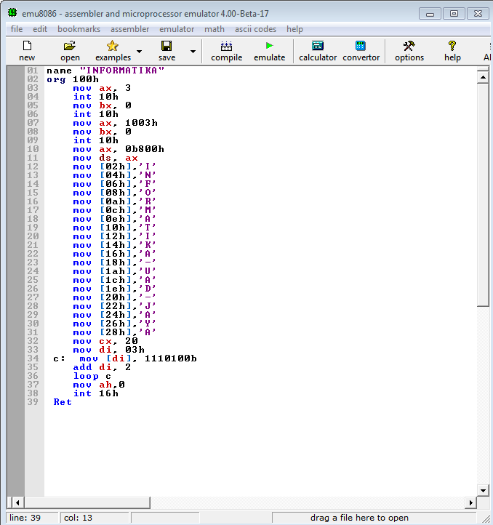

Memodifikasi program

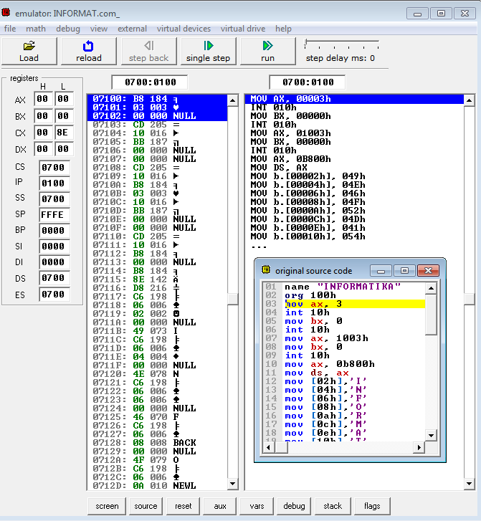

Mengklik *emulate*

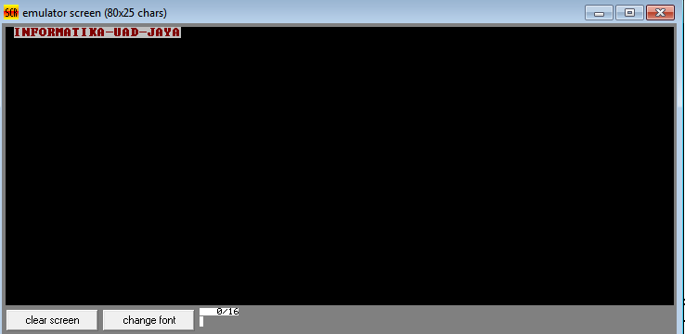

Hasil output program



Mov ax,3=memindahkan 3 ke register ax.



Int 10h=memanggil bios,menyetel mode video ke text mode dengan 80x25 karakter dan 16 warna.(mengacu ke mov ax,3)



mov ax, 1003h = memindahkan 1003h ke register ax



mov bx, 0=memindahkan 0 ke register bx



Int 10h=memberikan kedip ke background intensitas diaktifkan/mode berkedip aktif(mengacu ke mov ax,10003h)



mov ax, 0b800h=memindahkan0b800h ke ax(mode text)



mov ds, ax=memindahkan ax ke ds.



mov [02h],'I'=Memindahkan char I ke 02h



mov [04h],'N'=Memunculkan char I dan memindahkan char n ke 04h



mov [06h],'F' =Memunculkan char N dan memindahkan char F ke 06h



mov [08h],'O' =Memunculkan char F dan memindahkan char O ke 08h



mov [0ah],'R'=Memunculkan char O dan memindahkan char R ke 0ah



mov [0ch],'M'=Memunculkan char R dan memindahkan char M ke 0ch



mov [0eh],'A=Memunculkan char M dan memindahkan char A ke 0eh



mov [10h],’T’=Memunculkan char A dan memindahkan char T ke 10h



mov [12h],’I’=Memunculkan char T dan memindahkan char I ke 12h



mov [14h],’K’=Memunculkan char I dan memindahkan char K ke 14h



mov [16h],’A’=Memunculkan char K dan memindahkan char A ke 16h

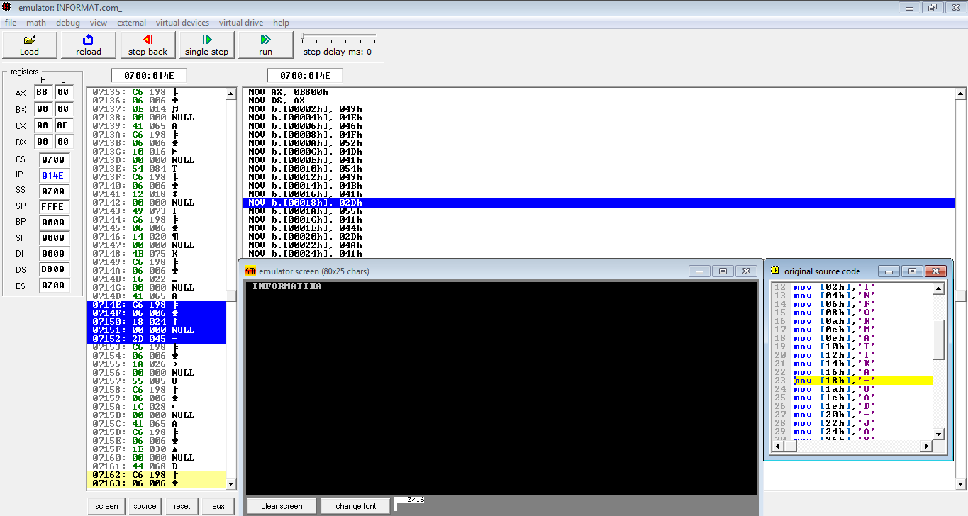

mov [18h],’-’=Memunculkan char A dan memindahkan char - ke 18h

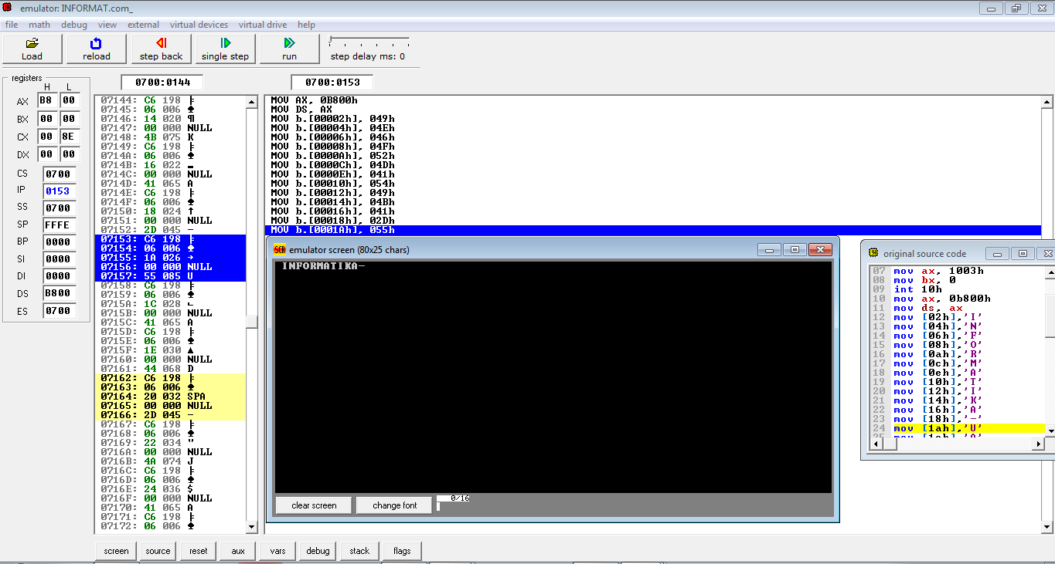

mov [1ah],’ U’=Memunculkan char - dan memindahkan char U ke 1ah

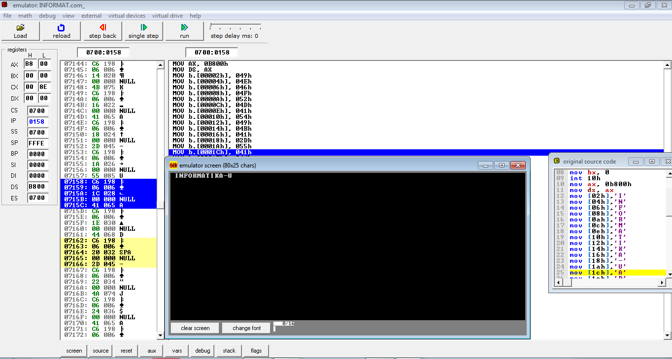

mov [1ch],’ A’=Memunculkan char U dan memindahkan char A ke 1ch

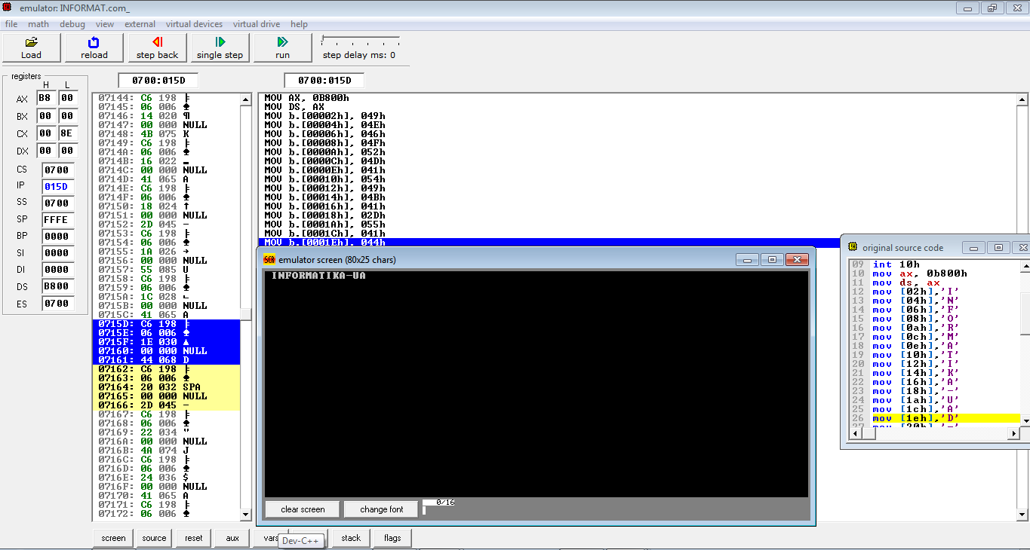

mov [1eh],’ D’=Memunculkan char A dan memindahkan char D ke 1eh

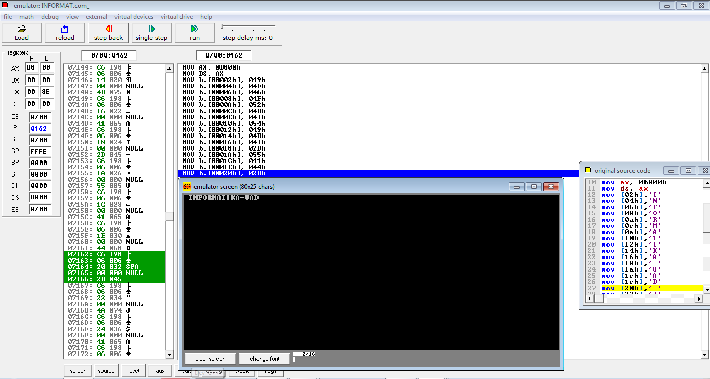

mov [20h],’ –’=Memunculkan char D dan memindahkan char – ke 20h

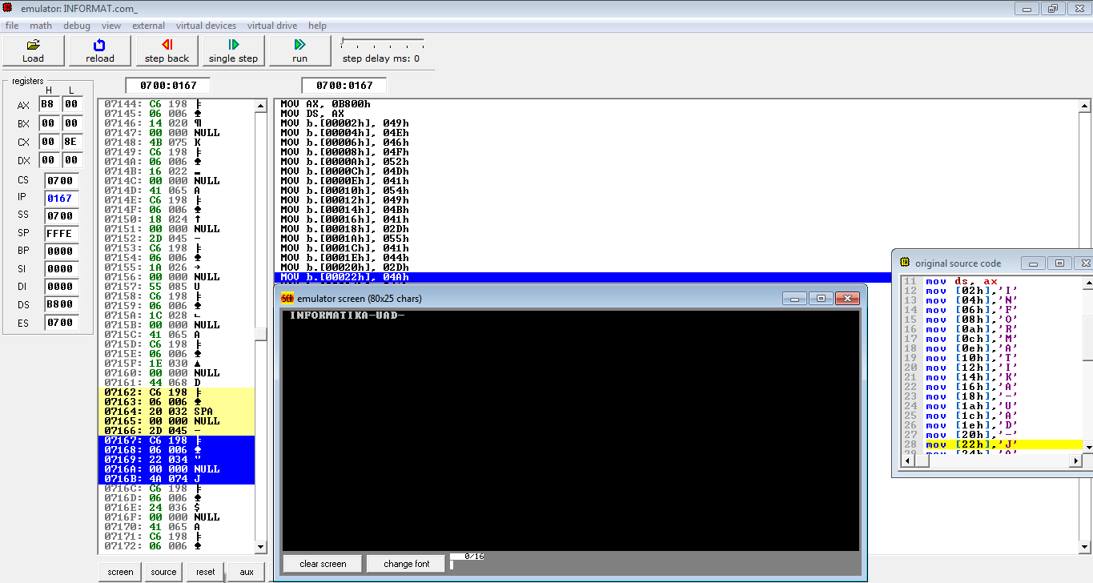

mov [22h],’J’=Memunculkan char – dan memindahkan char J ke 22h

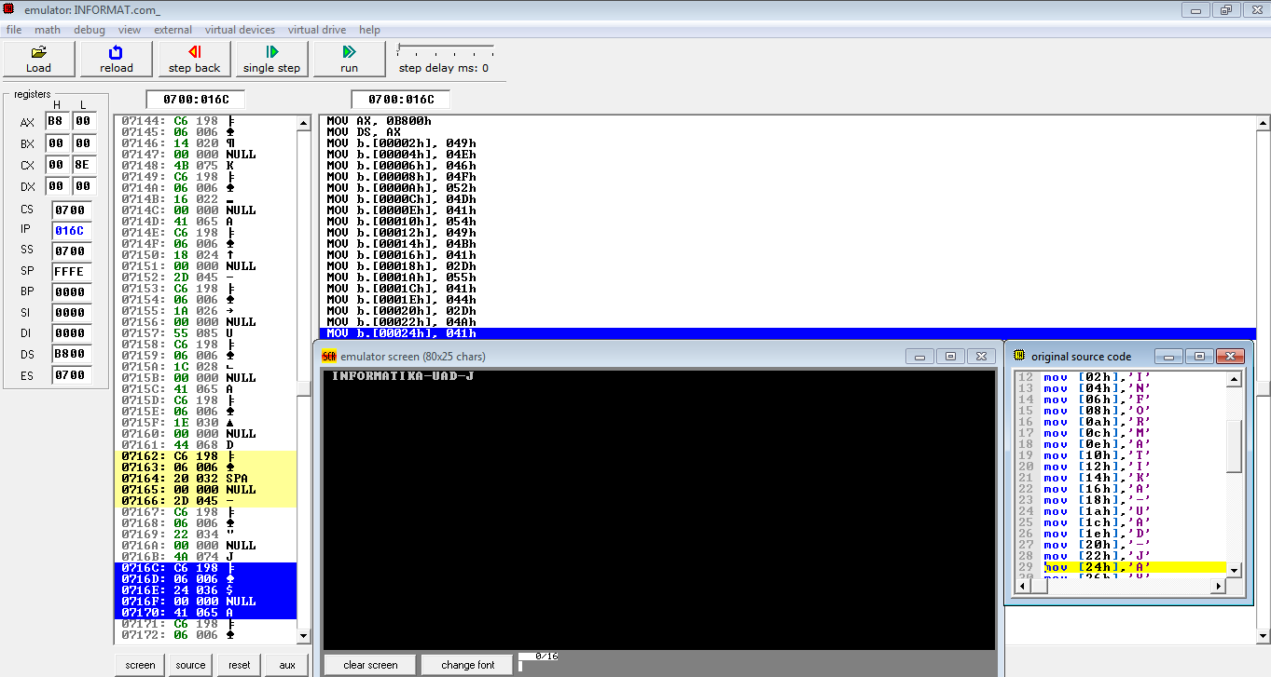

mov [24h],’ A’=Memunculkan char J dan memindahkan char A ke 24h

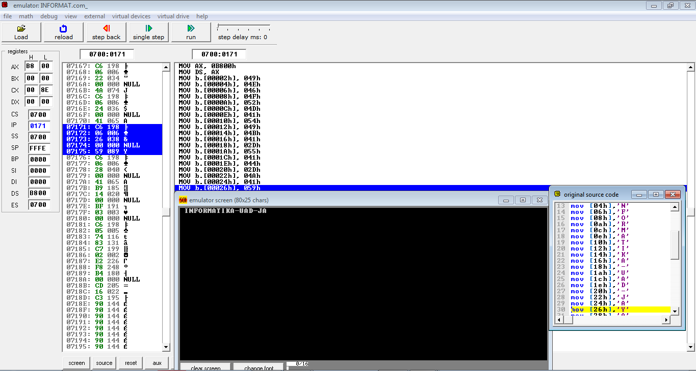

mov [26h],’Y’=Memunculkan char A dan memindahkan char Y ke 26h

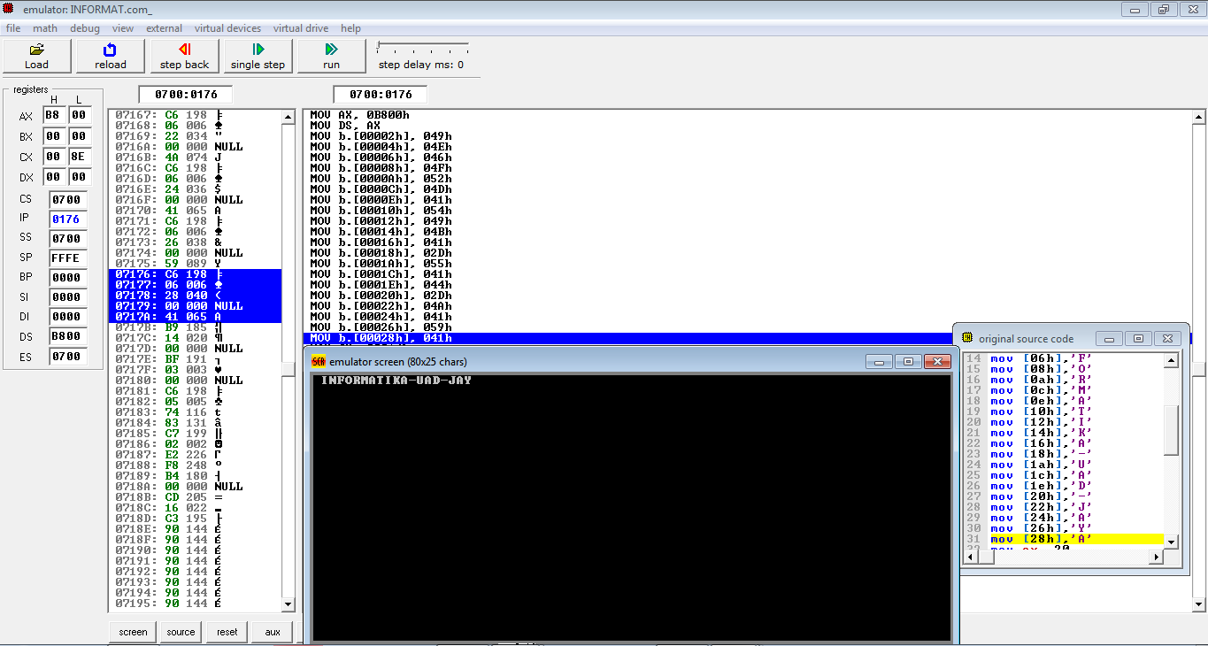

mov [28h],’A’=Memunculkan char Y dan memindahkan char A ke 28h

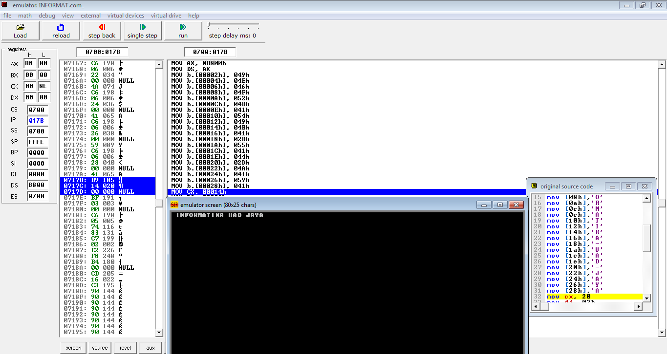

Mov cx,20= Memunculkan char A dan memindahkan 20 ke register cx

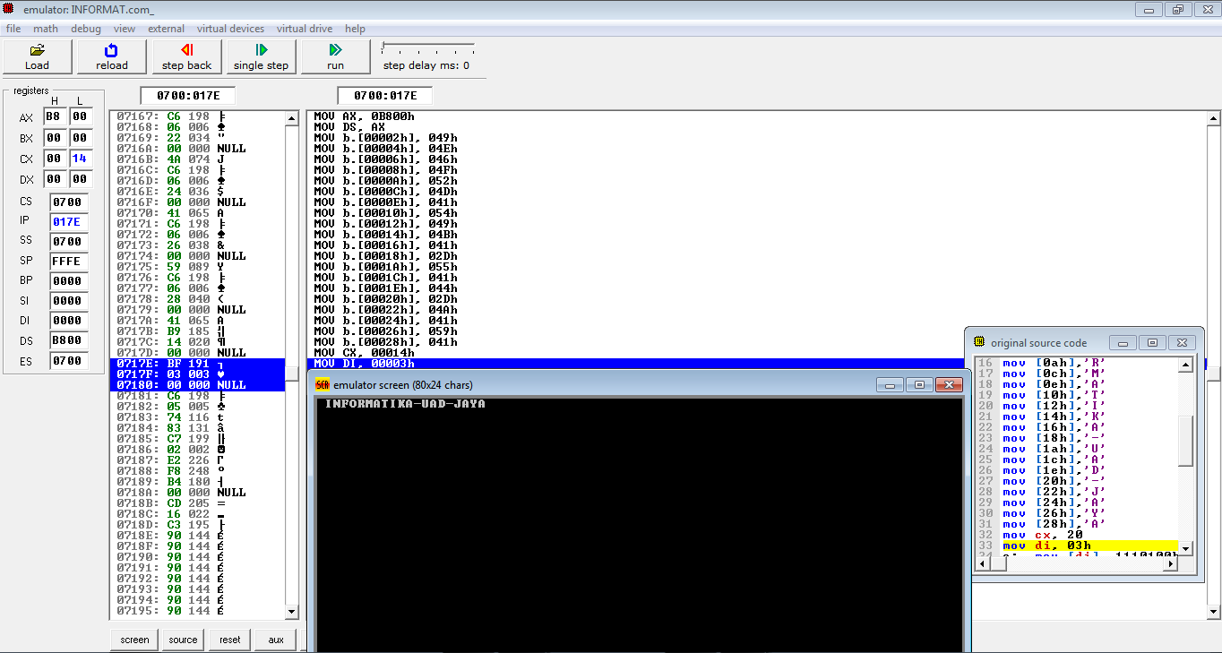

mov di, 03h=memindahkan 03h ke register di

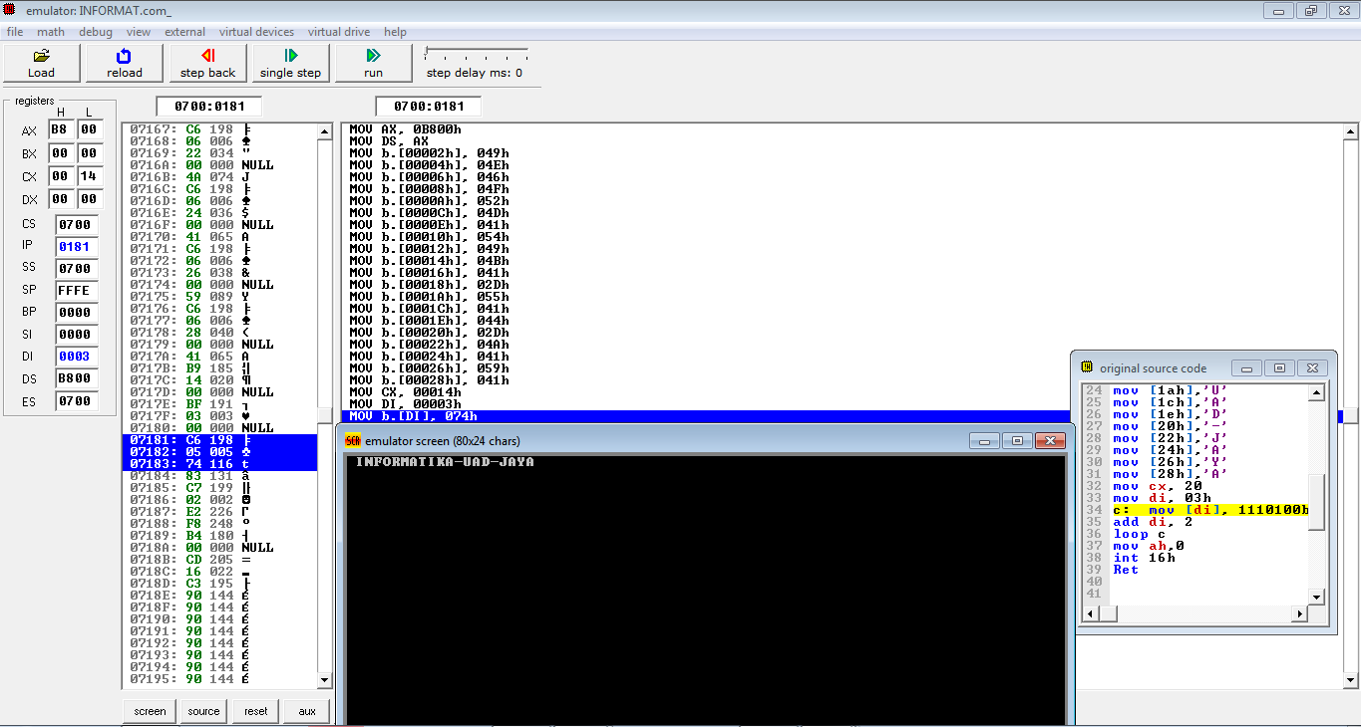

c: mov [di], 1110100b=memindahkan 074h ke register di

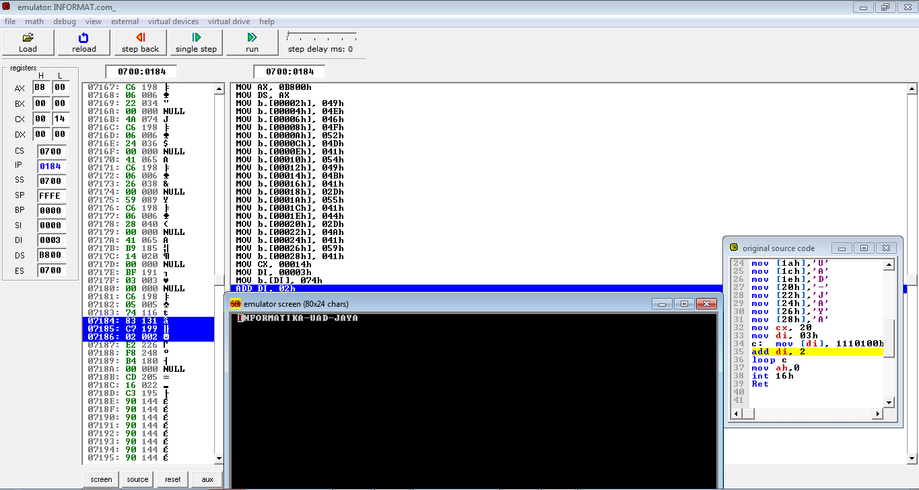

add di,2= Menambahkan 2 ke register di dan memberi warna

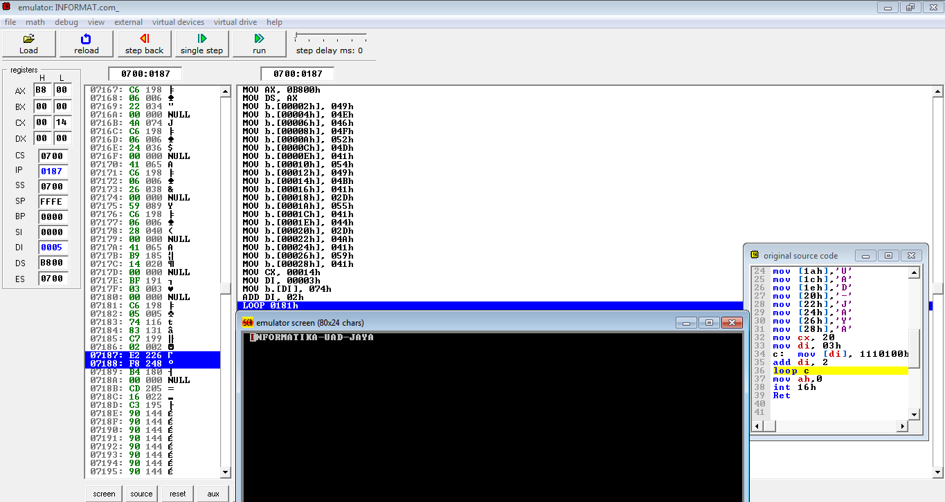

Loop c=mengulang pada dimulai pada c: dan kebawah (hingga loop) sebanyak 20 kali(mengacu pada mov cx,20)(INFORMATIKA-UAD-JAYA)

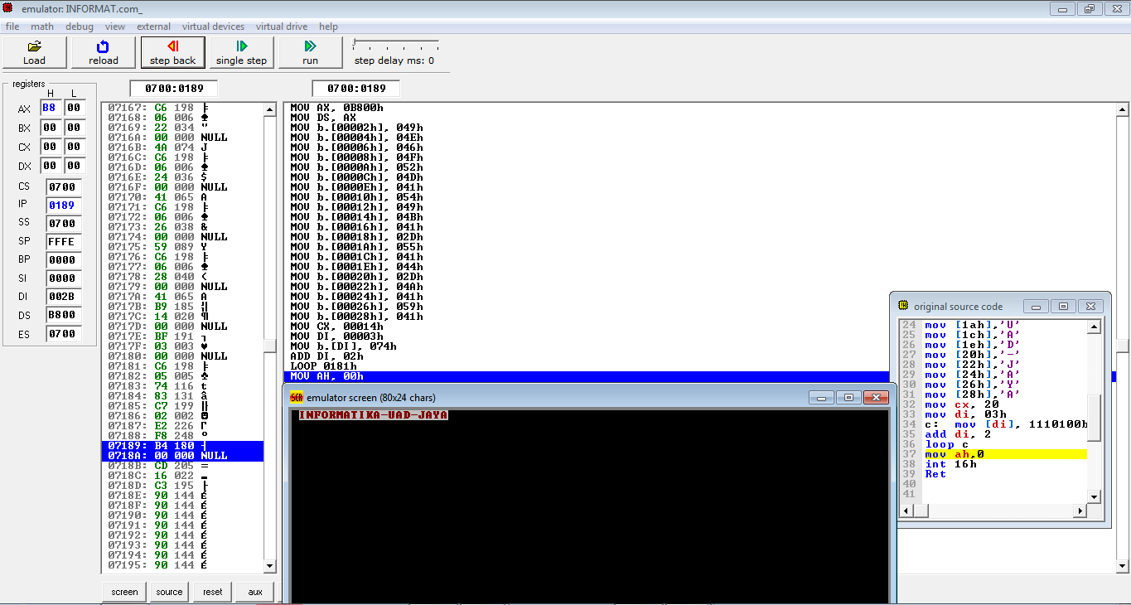

Mov ah,0=memindahkan nilai 0 ke ah

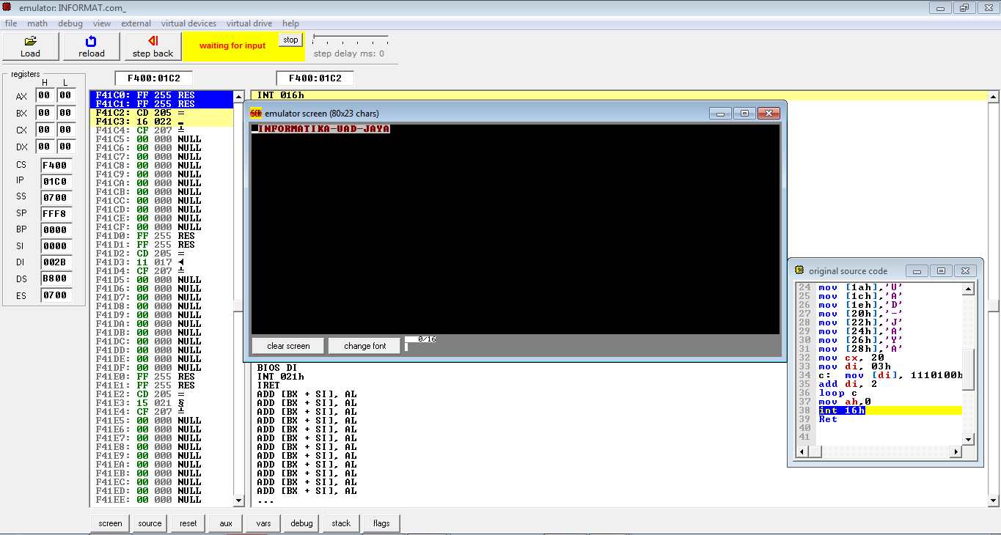

Int 16h=mengatur keyboard(mengacu ke mov ah,0)

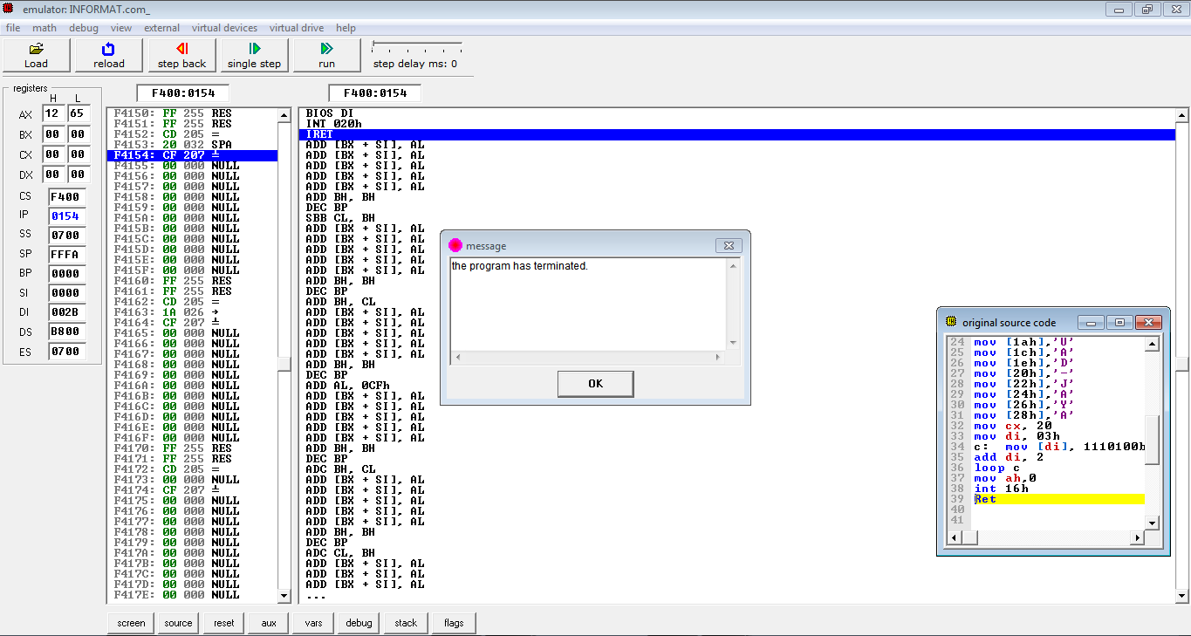

Ret=program akan terminated apabila kita menekan tombol di keyboard(mengacu int 16h)